# 结构设计

## 整车构型

常见平衡车构型有普通双轮平衡车，动量轮平衡车，动量块平衡车，五连杆轮足式平衡车，四连杆轮足式平衡车。

* **普通两轮构型：优点结构简单、成本低、操作灵活。缺点稳定性受限，负载能力有限。**
* **动量轮构型：优点高动态平衡性能，控制精确。缺点设计复杂、能耗高、重量较大。**
* **动量块构型：优点快速响应，适应性强。缺点机械复杂、能耗高、噪声较大。**
* **五连杆构型：优点适应复杂地形，稳定性高。缺点结构复杂、成本较高、控制难度大。**
* **四连杆构型：优点结构简单、成本较低，灵活性好。缺点适应性和稳定性略逊于五连杆。**

|  |  |
| --- | --- |
| 图 1.1 普通两轮构型 | 图 1.2动量轮构型 |
| 图 1.3动量块构型 | 图 1.4五连杆构型 |

在常见的平衡车构型中，五连杆轮足式平衡车性能最优，但由于制造成本较高，我们折中选择了四连杆轮足式构型，在成本较低的同时也有不错的灵活性。

## 连杆参数设计

与五连杆不同，四连杆的在平面上只有一个自由度，为了机器人在不同腿长下的重心与轮子的相对位置始终保持相同，要选择合适的连杆参数使轮子的运动轨迹尽可能在竖直线上。

### 目标函数建立

下图中α为关节角度，E为轮子坐标，为了将E点的轨迹拟合成x=0的直线，选定目标函数为

$$min f=∑{\left(E_{x}\right)}^{2}$$

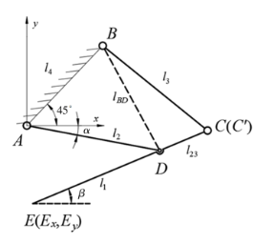

图 1.5 四连杆模型定义

### 四连杆运动学建模

图1.5中，点A和B是固定铰链，杆AD、DE与x轴的夹角分别为α和β。由图可知，E点的轨迹方程式为



根据图中的几何关系可以得到α和β与杆长的关系为



如果用α表示β则有

$$β=π-arccos\frac{l_{2}^{2}+l_{4}^{2}-2l_{2}l_{4}\cos\left(\frac{π}{4}+α\right)+l_{2}^{2}-l_{4}^{2}}{2l_{BD}l_{2}}-arccos\frac{l_{2}^{2}+l_{4}^{2}-2l_{2}l_{4}\cos\left(\frac{π}{4}+α\right)+l_{23}^{2}-l_{3}^{2}}{2l_{BD}l_{23}}-α$$

E点的坐标可由杆长和α唯一决定，因而通过测得杆件的长度和各时刻α角的大小，就可以确定E点的实时坐标。

### 约束条件

由于四连杆机构中各杆件通过铰链连接，因而各杆件应满足以下条件，即

$$-l_{2}cos∠BAD+l_{23}\cos\left(∠BAD+∠ADC\right)-l_{3}\cos\left(∠BAD+∠ADC+∠BCD\right)+l_{4}\cos\left(∠BAD+∠ADC+∠BCD+∠ABC\right)=0$$

$$l_{2}sin∠BAD-l_{23}\sin\left(∠BAD+∠ADC\right)+l_{3}\sin\left(∠BAD+∠ADC+∠BCD\right)-l_{4}\sin\left(∠BAD+∠ADC+∠BCD+∠ABC\right)=0$$

### MATLAB最优化

设计变量为各杆件的长度，根据上文推导的目标函数和约束条件，设定合适的连杆初始值，利用MATLAB优化工具箱计算出各连杆的最优长度。

表 1.1 各杆件初始值与最优长度

|  |  |  |
| --- | --- | --- |
| **杆件** | **初始值** | **最优长度** |
| $$l_{1}$$ | 200 | 114.1133 |
| $$l_{2}$$ | 140 | 112.9063 |
| $$l_{3}$$ | 140 | 100 |
| $$l_{23}$$ | 50 | 36.2318 |
| $$l_{4}$$ | 90 | 66.4995 |

根据计算出最优长度和运动学公式，拟合出轮子坐标 $E_{x}$ 与关节角度α的关系如下图所示。



图 1.6 轮子末端 $E_{x}$ 与关节角度α关系

从图中可以得出轮子坐标 $E_{x}$ 的变化程度在 $±5mm$ 内，符合设计需求。

根据连杆的最优长度，设计如下图所示。

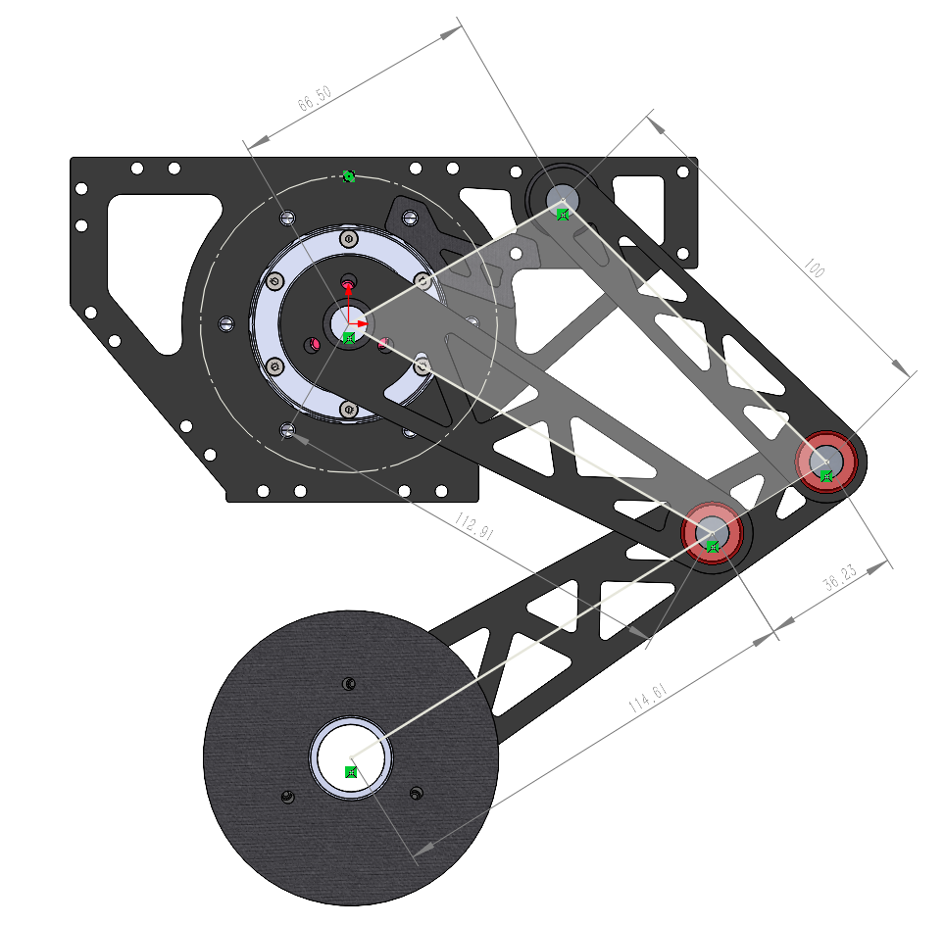

图 1.7

## 轴系设计

各连杆间及连杆与机体都会发生相对转动，需要设计合适的轴系来适配转动环境。

### 连杆间轴系设计

对于杆件 $l_{2}$、 $l_{3}$ 与 $l_{23}$，由于其在工作过程中会相对转动，故在转动侧配置深沟球轴承以承担径向力。为降低两轴间的轴向摩擦，于其间增设铁氟龙垫片。转动轴采用塞打螺丝进行固定，其轴系剖面图如图1.8所示。

### 从动连杆与机体间轴系设计

对于杆件 $l_{2}$ 和机体，其在工作工程中会相对转动，且杆件 $l_{2}$ 距离机体较远，参生的弯矩较大，故在机体配置深沟球轴承以承担径向力，两轴间添加推力球轴承来承担轴向力和弯矩。转动轴采用塞打螺丝进行固定，其轴系剖面图如图1.9所示。

|  |  |
| --- | --- |
| 图 1.8 连杆间轴系设计 | 图 1.9从动连杆与机体间轴系设计 |

## 整车设计

在整车的机体与连杆构建中，选用 FR-4 玻纤板作为材料，其具备高强度特性，且在加工流程上简便易行，有效确保了机器人整体结构的刚性需求。板材相互连接部位，采用金属角马标准件，便利了整车在装配环节的安装操作以及后续维护过程中的拆卸需求。而对于其余零部件，则运用 3D 打印技术进行制造，此方式在优化设计自由度的同时显著削减了制造成本，提升了整车制造的综合效益。

在此基础之上，额外配备了 USB 相机与 NUC（Next Unit of Computing）。USB 相机具备图像采集功能，NUC 作为高性能迷你电脑，二者协同运作，为后续的视觉相关应用提供了坚实的硬件支撑体系，从而有效拓展了整车在视觉感知及处理方面的功能维度，极大地丰富了整车的功能性与应用场景拓展性。

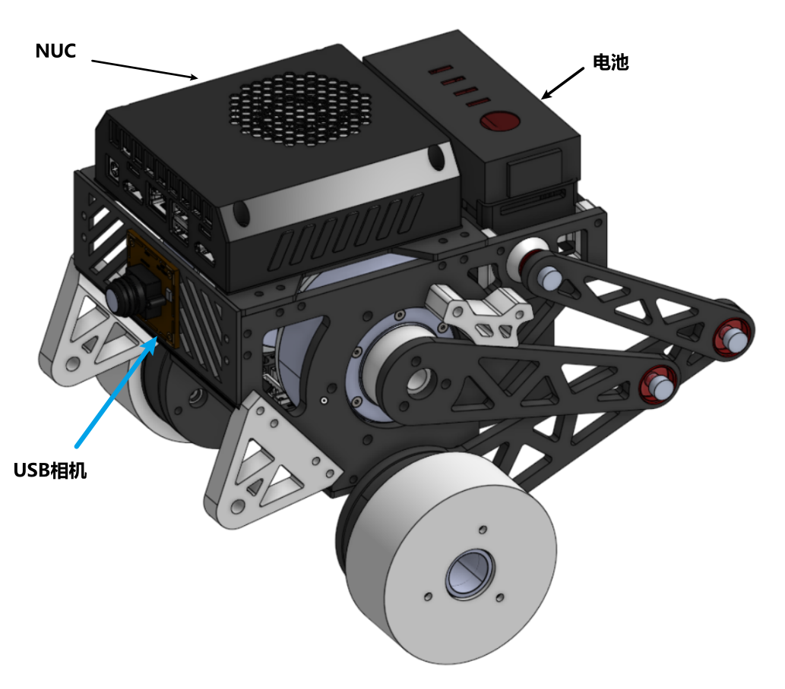

图 1.10 整车设计效果图

# 加工装配

## CNC加工

在SOLIDWORKS中导出板材的DXF文件，导入CAM软件中，设计并生成刀路，导出G代码到三轴立式铣床控制台中，完成板材的加工。

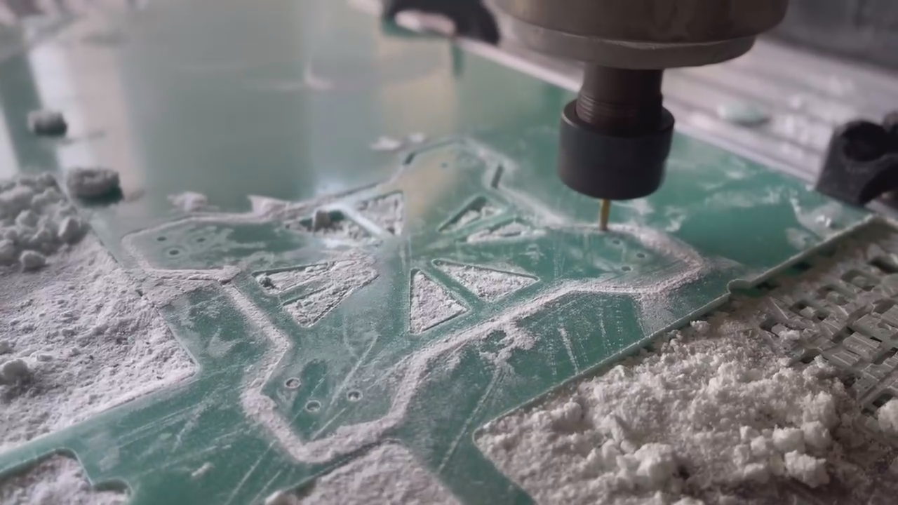

图 2.1 CNC加工过程

## 3D打印件

在Bambu Studio 软件平台中，导入所需零件的三维模型数据，依据打印工艺要求与材料特性等进行切片设置，最终生成可供 3D 打印机识别并执行的 G 代码指令集。将该代码导入 3D 打印机中，以完成零件的成型打印过程。

|  |  |
| --- | --- |
| 图 2.2 切片设置 | 图 2.3 打印过程 |

## 装配

在完成所有零件的制作工序之后，依照预先设计的顺序装配。装配过程中，分别对基体以及各个连杆的质量进行测量，并记录相关数据。这些所测得的数据将作为关键的基础信息，为后续进行运动学建模工作提供数据参考依据，从而保障运动学建模的准确性与可靠性，有助于深入分析和优化整个系统的运动特性与性能表现。

|  |  |
| --- | --- |
| 图 2.4 基体质量 | 图 2.5 主动腿质量 |
| 图 2.6 大腿质量 | 图 2.7 整车装配结果 |

1.系统建模

对于机器人的平衡，纵向以及转向运动，可以将模型简化为三维空间中的类一阶倒立摆模型，即忽略腿长的变化，转向运动由两个驱动轮差速运动控制。

1.1模型定义

称机器人机体质心到两个驱动轮转轴中心的连线为摆杆，得到如图1所示平衡车模型。

该模型的变量与参数定义如表1、表2所示。

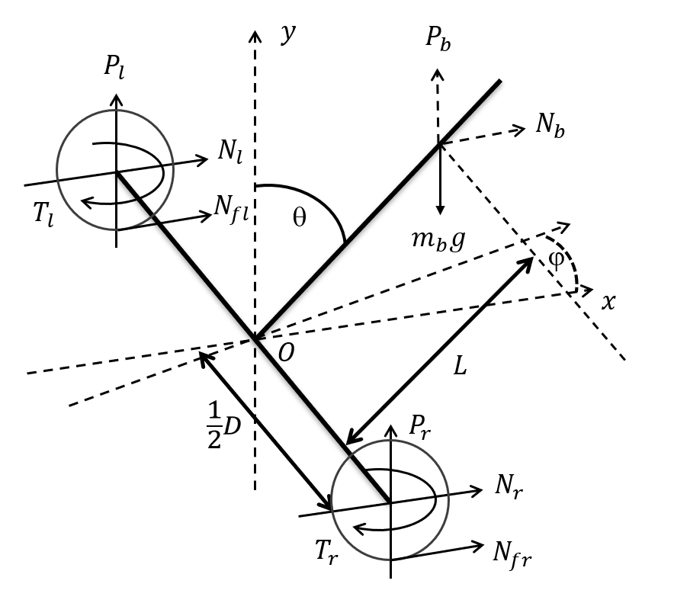

图1 平衡车模型

表1 平衡车模型变量定义

|  |  |  |  |
| --- | --- | --- | --- |
| 符号 | 含义 | 正方向 | 单位 |
| θ | 摆杆与竖直方向夹角 | 图示为正方向 | rad |
| ϕ | 摆杆偏航角 | 图示为正方向 | rad |
| $$x_{i}$$ | 驱动轮位移 | X轴正方向 | m |
| $$x_{b}$$ | 机体位移 | X轴正方向 | m |
| $$P_{i}$$ | 驱动轮对摆杆力的竖直分量 | 箭头所示 | N |
| $$P_{b}$$ | 摆杆受到的竖直方向力 | 箭头所示 | N |
| $$N_{i}$$ | 驱动轮对摆杆力的水平分量 | 箭头所示 | N |
| $$N_{b}$$ | 摆杆受到的水平方向力 | 箭头所示 | N |
| $$T_{i}$$ | 驱动轮输出力矩 | 箭头所示 | N·m |

表2 平衡车模型参数定义

|  |  |  |
| --- | --- | --- |
| 符号 | 单位 | 含义 |
| $$D$$ | $$m$$ | 车体转向直径 |
| $$R$$ | $$m$$ | 驱动轮半径 |
| $$L$$ | $$m$$ | 摆杆质心到驱动轮转轴中心的直线长度 |
| $$m_{w}$$ | $$kg$$ | 驱动轮质量 |
| $$m_{b}$$ | $$kg$$ | 摆杆质量 |
| $$I_{b}$$ | $$kg∙m^{2}$$ | 摆杆绕质心关于Z轴的转动惯量 |
| $$I_{w}$$ | $$kg∙m^{2}$$ | 驱动轮转子转动惯量 |
| $$I_{z}$$ | $$kg∙m^{2}$$ | 整车质心关于Y轴的转动惯量 |

1.2 经典力学分析

对驱动轮，有：

$$\begin{aligned}m_{w}\ddot{x_{i}}=N_{fi}-N_{i}\#\left(1\right)\end{aligned}$$

$$\begin{aligned}I_{w}\frac{\ddot{x_{i}}}{R}=T_{i}-N_{fi}R\#\left(2\right)\end{aligned}$$

对摆杆，有：

$$\begin{aligned}m_{b}\ddot{x_{b}}=N_{fl}+N_{fr}\#\left(3\right)\end{aligned}$$

$$\begin{aligned}m_{b}\ddot{y_{b}}=P_{r}+P_{l}-m_{b}g\#\left(4\right)\end{aligned}$$

$$\begin{aligned}I_{b}\ddot{{}_{b}}=\left(P_{r}+P_{l}\right)L\sin{{}_{b}}-\left(N_{r}+N_{l}\right)L\cos{{}_{b}}-\left(T_{r}+T_{l}\right)\#\left(5\right)\end{aligned}$$

对整车，有：

$$\begin{aligned}I_{z}\ddot{ϕ}=\frac{D}{2}\left(N_{l}-N_{r}\right)\#\left(6\right)\end{aligned}$$

其中：

$$\begin{aligned}x_{b}=x+L\sin{{}_{b}}\#\left(7\right)\end{aligned}$$

$$\begin{aligned}y_{b}=L\cos{{}_{b}}\#\left(8\right)\end{aligned}$$

1.3 状态空间模型

定义非线性模型：

$$\dot{x}=f\left(x,T_{l},T_{r}\right)$$

利用*MATLAB*符号运算工具，联立式（1）到式（8），通过函数solve对方程组消去中间变量，最终得到非线性表达式（9），式（10），和式（11）

$$\begin{aligned}2m_{w}\ddot{x}+m_{b}\left(\ddot{x}-L\left(\sin\left({}_{b}\right){\dot{{}_{b}}}^{2}-\dot{{}_{b}}\cos\left({}_{b}\right)\right)\right)-\frac{T_{l}}{R}-\frac{T_{r}}{R}+\frac{2I_{w}\ddot{x}}{R^{2}}=0\#\left(9\right)\end{aligned}$$

$$T_{l}+T_{r}+I_{b}\ddot{{}_{b}}-L\sin\left({}_{b}\right)\left(gm_{b}-Lm_{b}\left(\cos\left({}_{b}\right){\dot{{}_{b}}}^{2}+\ddot{{}_{b}}\sin\left({}_{b}\right)\right)\right)-2Lm_{w}\ddot{x}\cos\left({}_{b}\right)$$

$$\begin{aligned}+\frac{LT_{l}\cos\left({}_{b}\right)}{R}+\frac{LT_{r}*\cos\left({}_{b}\right)}{R}-\frac{2I_{w}L\ddot{x}\cos\left({}_{b}\right)}{R^{2}}=0\#\left(10\right)\end{aligned}$$

$$\begin{aligned}DT_{l}R=m_{w}\ddot{ϕ_{b}}D^{2}R^{2}+I_{w}\ddot{ϕ_{b}}D^{2}+T_{r}DR+2I_{z}\ddot{ϕ_{b}}R^{2}\#\left(11\right)\end{aligned}$$

定义状态向量x与控制向量u分别为：

$$x=\left[\begin{matrix}x \\ \dot{x} \\ {}_{b} \\ \dot{{}_{b}} \\ ϕ \\ \dot{ϕ}\end{matrix}\right], u=\left[\begin{matrix}T_{l} \\ T_{r}\end{matrix}\right]$$

根据式状态向量x与控制向量u，求非线性模型在平衡点处的雅可比矩阵并对其线性化，即将 $=0$，则 $\sin{}=,\cos{}=1$ 代入式（9）到（11）后，求：

$$A=\frac{∂f}{∂x}\left(x,u\right), B=\frac{∂f}{∂u}\left(x,u\right)$$

其中，x、u是系统平衡点，即方程 $f\left(x, u\right)=0$ 的解：

$$x=\left[\begin{matrix}x_{b} \\ 0 \\ 0 \\ 0 \\ ϕ_{b} \\ 0\end{matrix}\right], u=\left[\begin{matrix}0 \\ 0\end{matrix}\right]$$

最终求得的状态方程为：

$$\begin{aligned}\dot{x}=\left[\begin{matrix}0 & 1 & 0 & 0 & 0 & 0 \\ 0 & 0 & A_{1} & A_{2} & 0 & 0 \\ 0 & 0 & 0 & 1 & 0 & 0 \\ 0 & 0 & A_{3} & A_{4} & 0 & 0 \\ 0 & 0 & 0 & 0 & 0 & 1 \\ 0 & 0 & 0 & 0 & 0 & 0\end{matrix}\right]x+\left[\begin{matrix}0 & 0 \\ B_{1} & B_{2} \\ 0 & 0 \\ B_{3} & B_{4} \\ 0 & 0 \\ B_{5} & B_{6}\end{matrix}\right]u\#\left(12\right)\end{aligned}$$

由于表达式略为复杂，此处用符号代替，具体内容可通过运行MATLAB代码在工作空间中查看。

所有变量均可通过平衡车上各个传感器（如驱动轮编码器，IMU模块等）直接测量或通过数据融合解算得到，故可得系统输出 $y=I_{6}x$，其中 $I_{6}$ 为单位阵。

代入平衡车实车模型参数后可以得到该状态空间模型的状态矩阵A和控制矩阵B，在MATLAB中使用rank函数求得其可控矩阵满秩，系统可控。系统输出矩阵C为单位矩阵，系统可观。

1.4 仿真验证

将Solidwork中搭建的模型分模块导入到仿真软件Webots中，通过对关节电机设置其允许位移为0，得到一个定腿长的平衡车模型。

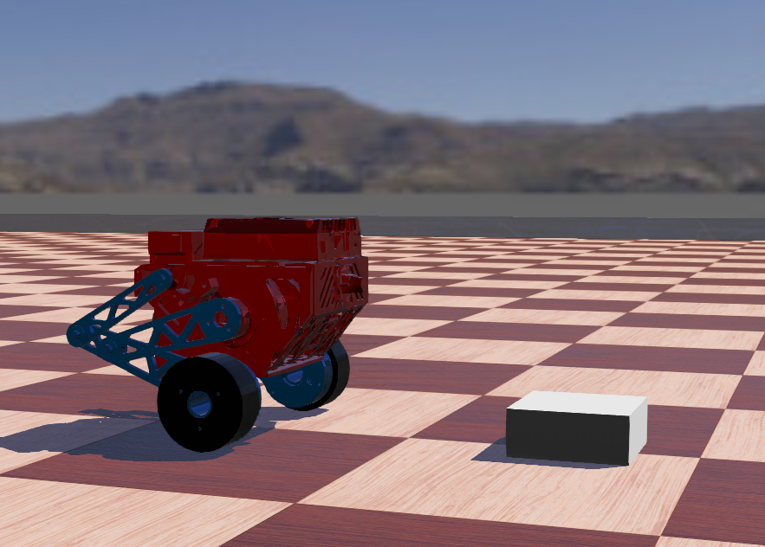

图2 仿真环境中的整车模型

通过使用MATLAB中的lqr函数计算得到反馈增益矩阵K。因为在仿真中主要目的是验证模型建立是否正确，用于计算K矩阵的Q和R权矩阵的数值选取只关注机器人俯仰角的稳定。经检验，得到模型正确。

2 控制器设计

基于本项目的平衡车构型，除了机器人的平移、转向和保持平衡的控制外，还需要控制平衡车双腿的长度及其横滚角。

2.1 LQR控制器

基于上述求得的状态空间方程，通过一个LQR控制器可以较好地对机器人平移、旋转以及机体俯仰角进行控制。

设计控制律为系统状态的线性组合：

$$u=-Kx=-\left[\begin{matrix}K_{11} & K_{12} & K_{13} & K_{14} & K_{15} & K_{16} \\ K_{21} & K_{22} & K_{23} & K_{24} & K_{25} & K_{26}\end{matrix}\right]\left[\begin{matrix}x \\ \dot{x} \\ {}_{b} \\ \dot{{}_{b}} \\ ϕ \\ \dot{ϕ}\end{matrix}\right]$$

通过线性二次型调节器计算反馈矩阵，定义代价函数为

$$J=\int_{0}^{∞}{\left(x^{T}Qx+u^{T}Ru\right)dt}$$

其中：

* $x$ 是系统状态向量；
* $u$ 是控制输入向量；
* $Q$ 是对状态变量的加权矩阵，通常是半正定矩阵，反映了对状态偏离的惩罚；
* $R$ 是对控制输入的加权矩阵，通常是正定矩阵，反映了对控制能量的惩罚。

**最优控制律：**

为了使代价函数 $J$ 达到最小，控制输入 $u$ 应满足以下关系：

$$u=-R^{-1}B^{T}Px$$

其中：

* $P$ 是代数 Riccati 方程的解。

**反馈增益矩阵：**

通过上述控制律，反馈增益矩阵 $K$ 可以表示为：

$$K=R^{-1}B^{T}P$$

代数 Riccati 方程**:**

矩阵 $P$ 需要满足以下代数 Riccati 方程：

$$A^{T}P+PA-PBR^{-1}B^{T}P+Q=0$$

其中：

* $A$ 和 $B$ 是系统状态空间方程中的系统矩阵和输入矩阵。

为了可以控制平衡车的移动和转向，还需要实现对位移和偏航角两个状态变量的轨迹跟踪。在系统输入中加入参考输入，即状态期望：

$$u=-K(x-x_{d})$$

其中 $x_{d}$ 为：

$$x_{d}=\left[\begin{matrix}x_{d} \\ 0 \\ 0 \\ 0 \\ ϕ_{d} \\ 0\end{matrix}\right]$$

$x_{d}$ 为期望位移， $ϕ_{d}$ 为期望偏航角，两者均由其期望一阶微分量对时间积分得到。

2.2 双环PID控制器

基于该项目平衡车的四连杆腿部构型，可以通过关节电机的输出来调整机器人的腿部长度；同时，为了让机器人在进行视觉识别时机体保持横滚角水平，还需要根据机器人实时的横滚角值来调整两边腿的长度。

为了让机器人的腿长控制有更快的响应速度和鲁棒性，引入两个双环PID控制器分别对机器人的腿长和横滚角进行控制，最后并行输出到电机控制电流值。

腿长的控制框图如图3所示：

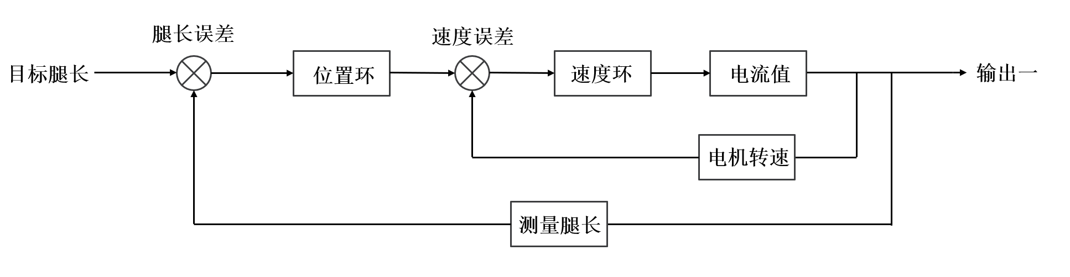图3 机器人腿长双环PID控制框图

横滚角的控制框图如图4所示：

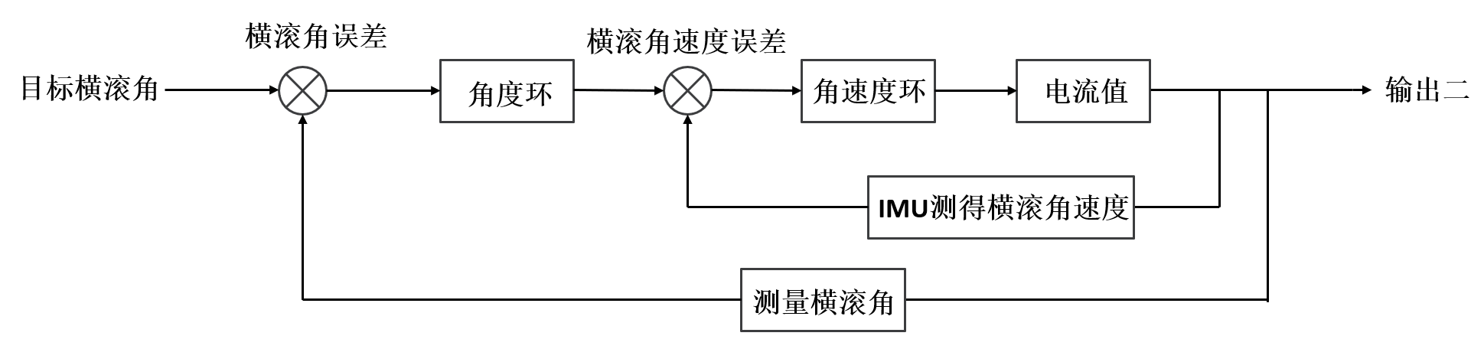

图4 机器人横滚角双环PID控制框图

最终发送的电机电流值为两个控制器的输出之和。

2.3 增益矩阵K的参数拟合

在建模阶段，我们将倒立摆的杆长假设为定值，但实际上，该值会随着机器人腿长的变化而改变，其对应的模型也会有差异。由于求得解析解较为困难，我们将机器人腿长作为拟合的自变量，对增益矩阵K进行四阶多项式拟合。

由于实车环境下我们无法直接测量机器人实时腿长，需要由一些角度关系推算得到。将模型简化至如图5所示。

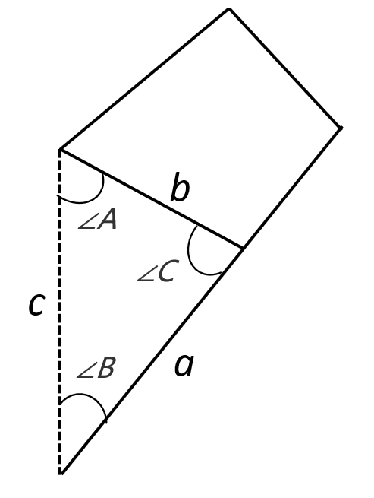

图5 腿部四连杆结构简化模型

其中，三角形边a、边b可以通过在机械图纸中测量得到，角A可以由电机编码器求得，边c则是期望求得的机器人腿长。由余弦定理得式（13）：

$$\begin{aligned}a^{2}-b^{2}-c^{2}+2bc\cos\left(A\right)=0\#\left(13\right)\end{aligned}$$

通过MATLAB的solve函数求解（排除负数解）得式（14）：

$$\begin{aligned}c=b\cos\left(A\right)+\sqrt{a^{2}+b^{2}\cos^{2}\left(A\right)-b^{2}}\#\left(14\right)\end{aligned}$$

经测量，实车边 $b=0.11291m$，边 $a=0.11461m$，将数据代入并由0至90度遍历角A可以得到角A与腿长的关系曲线如图6所示。

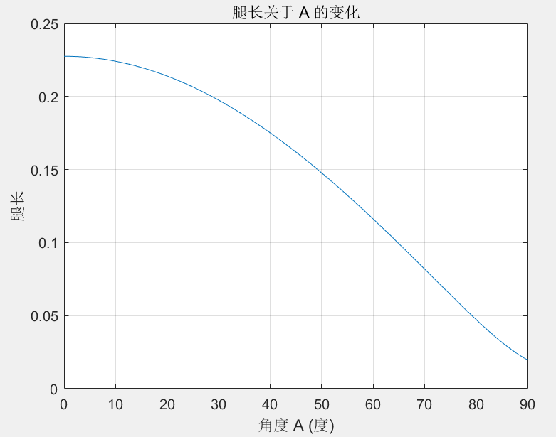

图6 机器人腿长与角度A的关系曲线

在MATLAB中遍历腿长，计算不同腿长值下的增益矩阵K，并对K矩阵每个元素进行关于角度A的多项式拟合，求得拟合系数并存到EXCEL表格中，以便将它们添加进实车代码中进行增益矩阵的实时计算。

拟合公式如式（15）：

$$y=a_{4}x^{4}+a_{3}x^{3}+a_{2}x^{2}+a_{1}x+a_{0}$$

其中y对应K矩阵的各个元素，x为测得角度A的值。

最终的拟合效果如图7所示，蓝色曲线为各个角度A值下的实际K矩阵值，紫色曲线为拟合值。

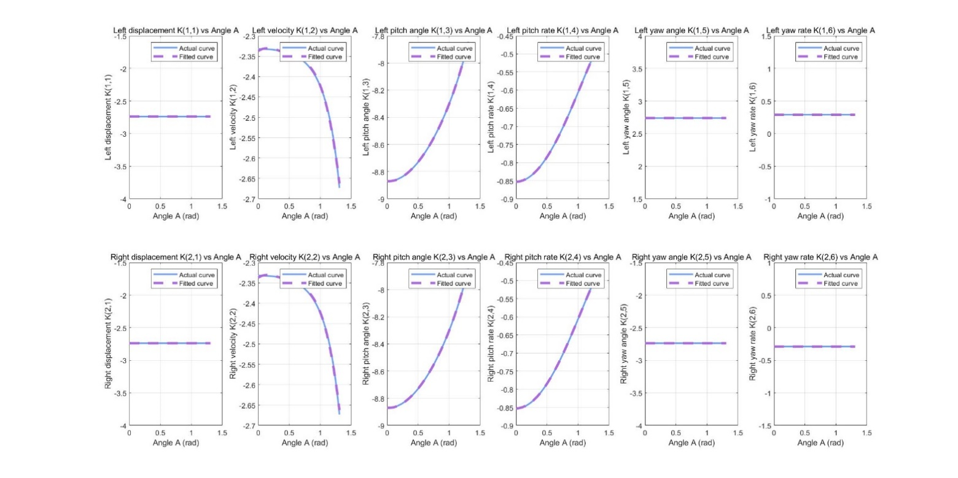

图7 增益矩阵K的实际曲线与拟合曲线对比

通过对比，可知拟合效果满足实车控制需求。

3. 实车硬件选型及代码框架介绍

基于项目需求及材料储备，本次选取的电控硬件型号如表3所示。

表3 平衡车实车主要电控硬件表

|  |  |  |  |
| --- | --- | --- | --- |
| 名称 | 部分技术参数 | 功能 | 数量 |
| Robomaster开发板C型 | 输入电压：8-28 V  IMU+E-compass：1个  CAN总线接口：CAN1：2个；CAN2：2个  UART接口：2个  SPI接口：1个 | 搭载的芯片提供足够高的运算能力，让机器人控制频率保持1000Hz。电机通讯、遥控器信息接收以及视觉电脑通讯 | 1 |
| 迈克mc6cmini遥控器航模接收器接收机 | 通道数量：6  频率范围：2401-2478 Mhz  控制范围：>800 m | 发送摇杆值，发送机器人平移、旋转、跳跃等指令 | 1 |
| 瓴控MG6012E-i8v3伺服电机 | 额定电压：48 V  空载转速：310 rpm  额定扭矩：6 Nm  峰值扭矩：16 Nm | 机器人关节电机，控制机器人的腿长以及机体横滚角 | 2 |
| Robomater GM6020电机 | 额定电压：24 V  空载转速：320 rpm  额定扭矩：1.2 Nm  峰值扭矩：1.4 Nm | 机器人驱动轮电机，执行平移、旋转、维持平衡等动作 | 2 |
| 经纬M600系列TB47S智能飞行电池 | 容量: 4500 mAh 电压: 22.2 V | 整套机器人电控系统的供电 | 1 |
| DC-DC可调电源模块 | 输入电压：7-32 V  输出电压：0.8-28 V  恒流范围：0.2-12 A | 为视觉电脑提供适配的工作电压及电流 | 1 |

4. 实车测试结果与数据分析

对整车多个控制器的控制效果进行分析，除了腿长控制器和横滚角控制器的测试，所有数据测量均在固定腿长的实车状态下测得，对应的增益矩阵K如下所示。数据均在J-Scope中测得，在MATLAB中绘制。

$$\begin{aligned}K=\left[\begin{matrix}-3.693 & -3.287 & -8.559 & -0.591 & 3.693 & 0.369 \\ -3.693 & -3.287 & -8.559 & -0.591 & -3.693 & -0.369\end{matrix}\right]\end{aligned}$$

4.1 平衡车位移、偏航角静态响应及俯仰角变化

在静止状态下，给机器人位移期望输入幅值为 $0.4$ 的阶跃信号，其位移响应及俯仰角变化如图8所示。

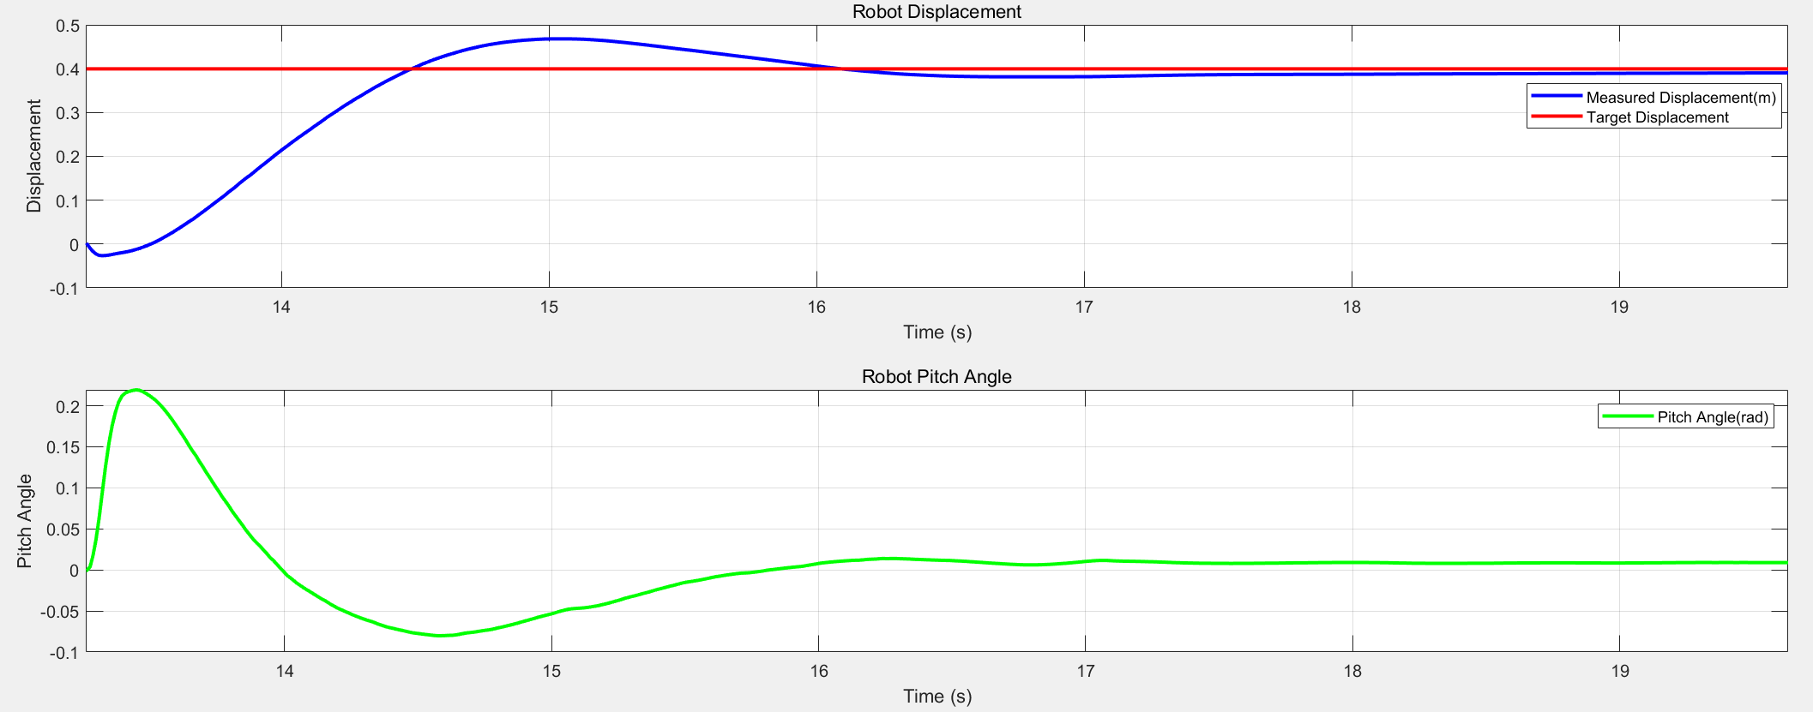

图8 机器人位移阶跃响应及其过程俯仰角变化

经测量，位移响应的峰值时间 $T_{P}$ 为：

$$T_{P}=1.731s$$

超调量σ%为：

$$\text{\%}=\frac{A_{\text{max}}-A_{\text{steady}}}{A_{\text{steady}}}×100\%=\frac{0.468-0.400}{0.4}×100\%=17\%$$

调节时间 $T_{S}$ 为（5%误差下）：

$$T_{S}=2.542s$$

在位移状态量的轨迹跟踪过程中，测得机器人机体最大俯仰角为 $0.219 rad$，即约12.549度。

在静止状态下，给机器人偏航角期望输入幅值为 $1.579$（约90度）的阶跃信号，其偏航角响应及俯仰角变化如图9所示。

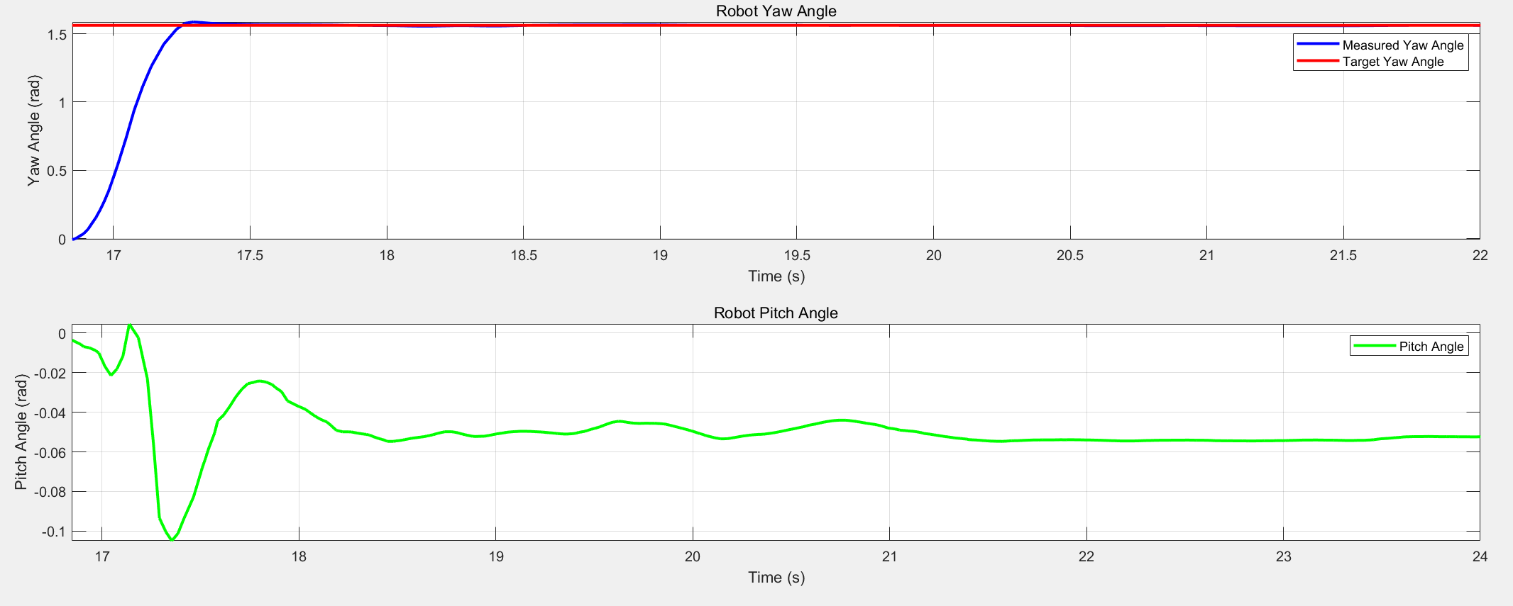

图9 机器人偏航角阶跃响应及其过程俯仰角变化

经测量，位移响应的峰值时间 $T_{P}$ 为：

$$T_{P}=0.477s$$

超调量σ%为：

$$\text{\%}=\frac{A_{\text{max}}-A_{\text{steady}}}{A_{\text{steady}}}×100\%=\frac{1.585-1.560}{1.560}×100\%=1.6\%$$

调节时间 $T_{S}$ 为（5%误差下）：

$$T_{S}=0.385s$$

在偏航角状态量的轨迹跟踪过程中，测得机器人机体俯仰角在转动过程中会在 $0.104 rad$ 内产生小幅度震荡。

综上，机器人位移响应速度较慢，考虑到测量过程中没有加入机器人速度状态的轨迹跟踪，且响应过程中机体倾角较小，实际响应效果可以满足项目需求。偏航角的响应十分迅速，且超调量小，对机体的俯仰角影响十分有限，也能满足项目需求。

4.2 平衡车腿长及机体横滚角响应

对于机器人腿长的控制，我们采用了双环PID控制器。对腿长目标值输入幅值为0.3的阶跃信号。其位置外环及速度内环的响应曲线如图10所示。

其中，该PID控制器的内外环参数如下所示：

$$位置环外环：Kp=100, Ki=0.5, Intergral_{max}=10, Out_{max}=30;$$

$$速度环外环：Kp=0.4, Ki=0.05, Intergral_{max}=5, Out_{max}=8;$$

基于关节电机的扭矩参数，额定扭矩为 $6N∙m$，峰值扭矩为 $16N∙m$，设置常态下速度环的最大速出为8，即 $8N∙m$。

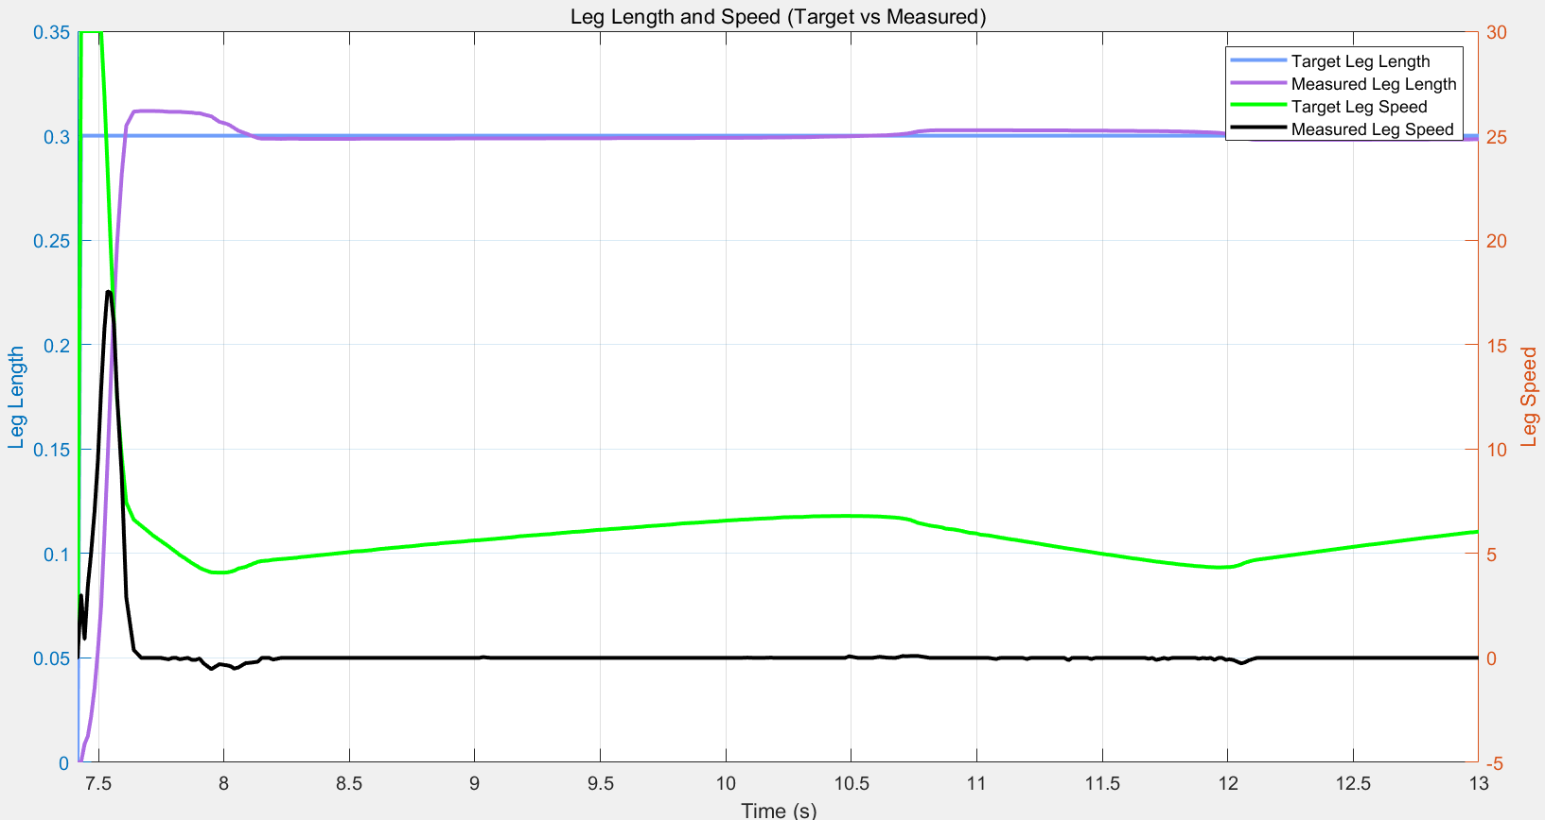

图10 机器人腿长双环控制器的内外环响应曲线

由图10可以看到，速度响应在初始阶段有一段锯齿波形，这是由于机械的腿部涉及有一些干涉导致的。再次输入阶跃信号，其幅值为机器人的最高腿长，其响应曲线如图11所示。

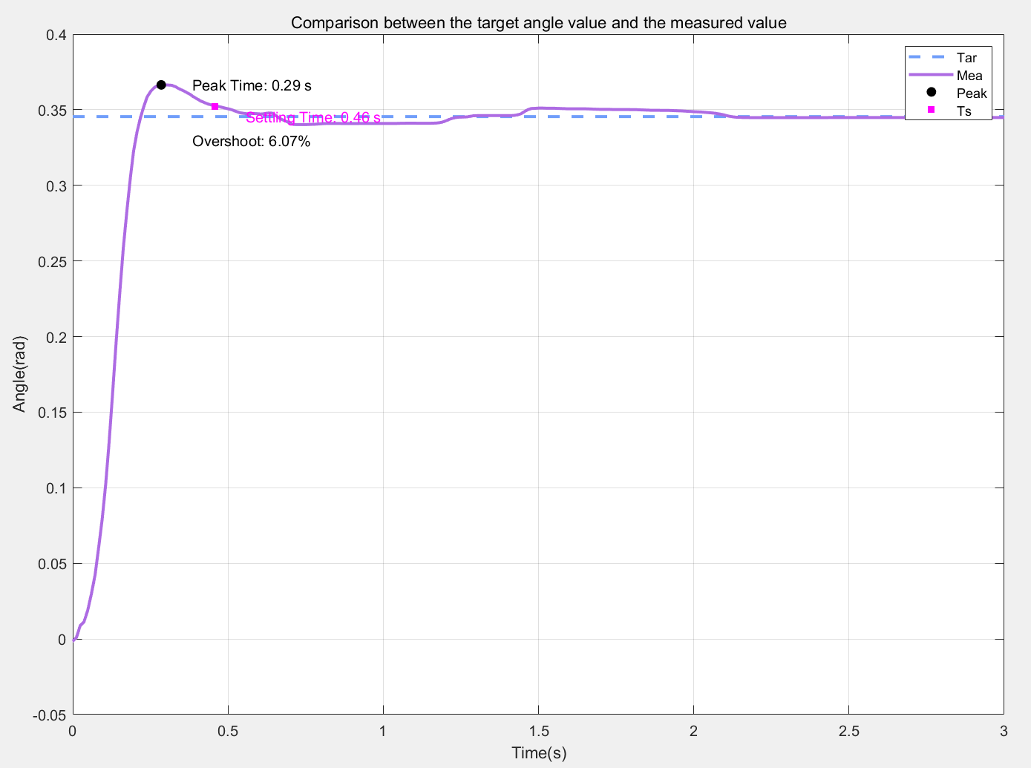

图11 机器人腿长最大阶跃响应曲线

经测量，腿长响应的峰值时间 $T_{P}$ 为：

$$T_{P}=0.29s$$

超调量σ%为：

$$\text{\%}=\frac{A_{\text{max}}-A_{\text{steady}}}{A_{\text{steady}}}×100\%=\frac{0.366-0.350}{0.350}×100\%=6.07\%$$

调节时间 $T_{S}$ 为（2%误差下）：

$$T_{S}=0.46s$$

关于机器人横滚角的响应，我们通过让机器人完成单侧上坡的动作来体现。其上坡过程中的横滚角变化曲线及左右腿腿长变化曲线如图12所示。

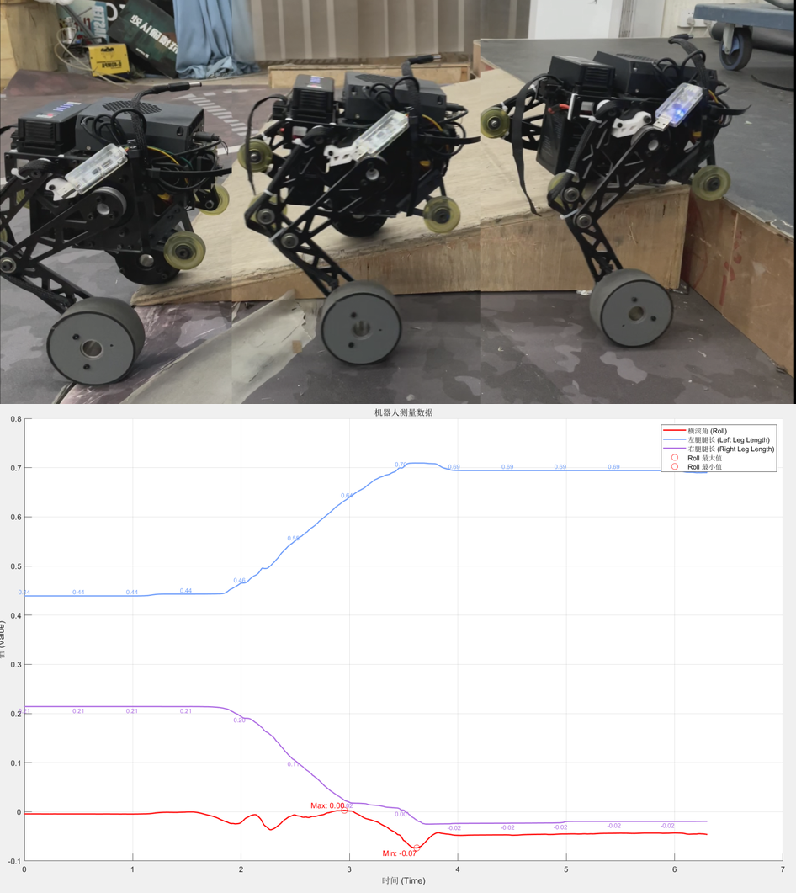

图12 机器人单侧上坡时测得的机体横滚角和两腿长度

由图12可以得到，在单侧上坡过程中，通过横滚角PID控制器控制双边腿长发生改变，来使得机体始终保持横滚角为0。由测得数据可知，该过程中机器人横滚角的变化幅值为0到0.07 rad，该横滚角响应性能满足项目需求。

4.3 离地检测与跳跃动作

在机器人跳跃过程中，机器人整体会完全离开地面，此时其模型与在地面时有差异，这将会导致系统发散。故高效的离地检测与离地处理十分重要。理论上，严谨的离地处理需要通过测得的关节输出扭矩来解算机器人实时受到的支持力，这将需要一定的推导计算。为了项目进度，我们将该流程简化，直接用关节输出扭矩来判断机器人是否离地。图12为机器人两次离地落地的关节扭矩输出，我们选取了离地阈值为0.5Nm，经多次测试，该方式检测离地较为可靠与高效。关于离地后的处理，我们将驱动轮的输出置零，并将位移和偏航角两个状态变量置零，以使得机器人在落地后保持初始状态。

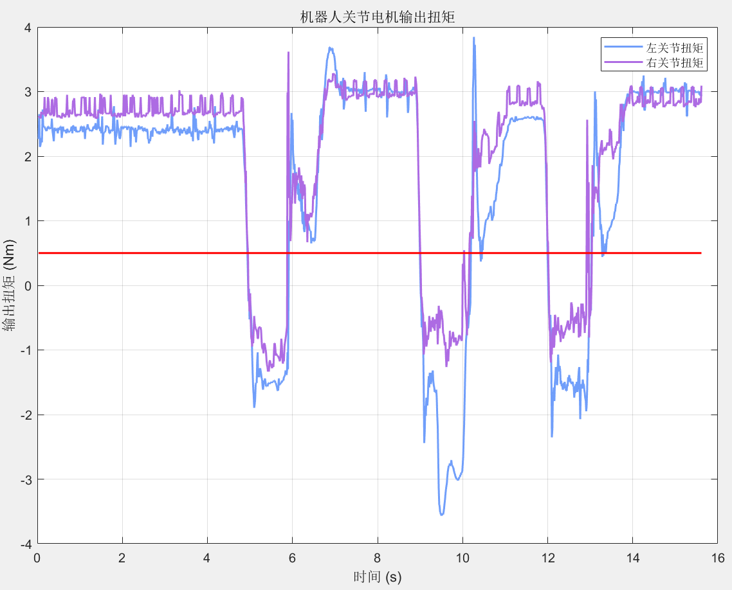

图12 机器人两次离地落地时关节电机输出扭矩曲线

对于机器人跳跃动作的设计，我们通过给腿长期望输入一个幅值较大的脉冲信号实现。实车跳跃过程如图13所示，多次测试测得的平均跳跃高度约为0.1m。受限于机器人较大的机体重量，以目前使用的关节电机输出性能难以实现较高的跳跃高度，其跳跃性能有待提高。图14为机器人在执行两次跳跃动作时腿长控制器双环的输出曲线

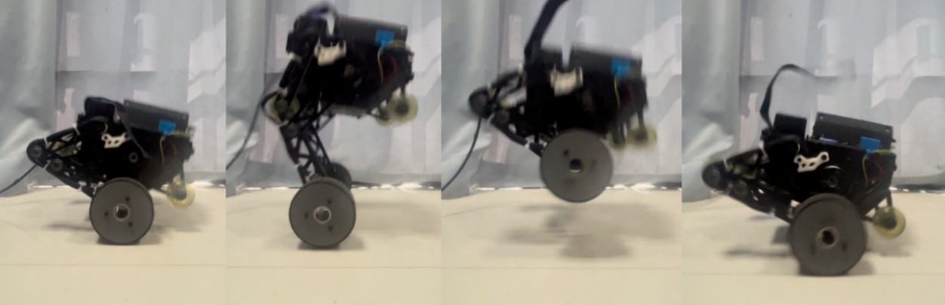

图13 机器人跳跃过程

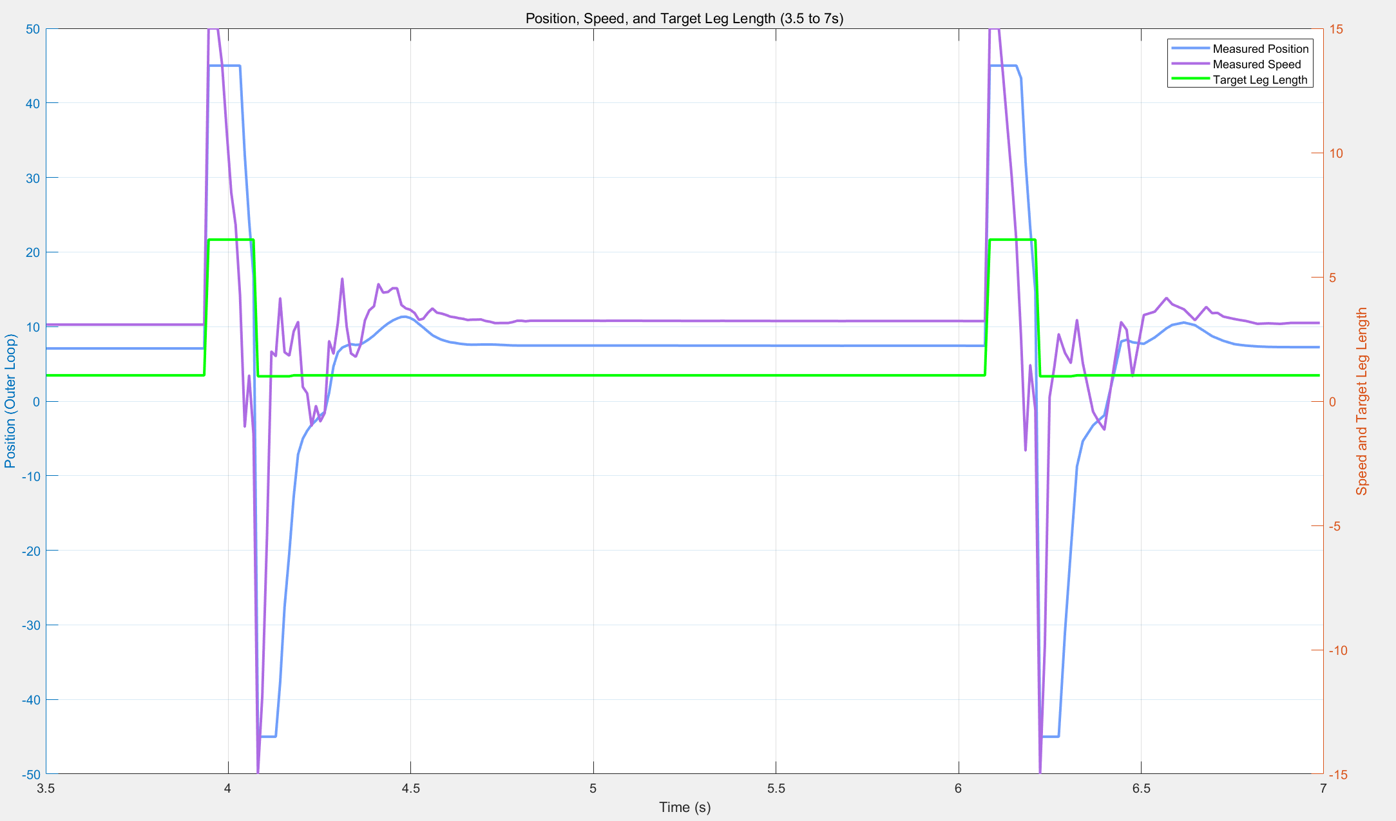

图14 机器人两次跳跃动作过程内外环控制器的输出曲线

**一.神经网络结构：**

全连接网络的内部，层与层之间是全连接的，也就是说，第i层的任意一个神经元一定与第i+1层的任意一个神经元相连。全连接网络不具备对输入数据的空间结构处理能力。它将输入数据展平为一维向量，并丢失了原始数据的空间信息。

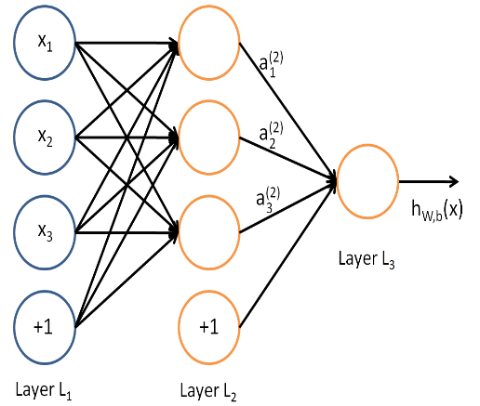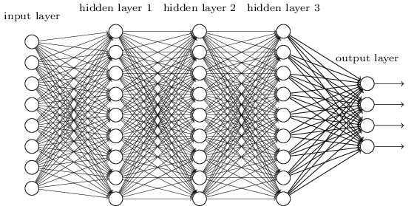

图b-1 全连接网络结构

而CNN的隐藏层由卷积层、池化层和全连接层组成。卷积层用于提取输入数据中的局部特征，池化层用于降低特征图的尺寸并保留主要特征，全连接层用于将提取的特征映射到输出类别上。CNN的输入通常是张量，例如RGB图像，能够处理具有空间结构的数据。

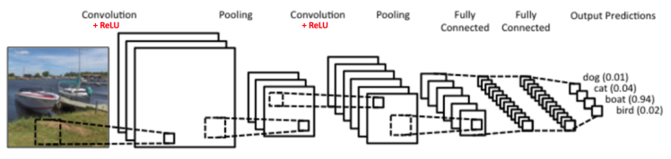

图b-2 CNN网络结构

**2.参数和数据效率：**

使用卷积核在输入上滑动，可以共享权重来检测相同的特征模式，CNN通常具有较少的参数数量，尤其适用于处理大规模数据，例如图像。这也降低了计算复杂度，使得CNN更容易训练和部署。而全连接网络的参数数量较大

，尤其是在输入维度较高的情况下。CNN以从数据中提取出更少但更有代表性的特征，因此对于大规模数据集的训练效果较好。全连接网络通常需要更多的数据样本来获得好的泛化性能。否则，容易出现过拟合现象。并且，全连接网络由于每个神经元都有独立的权重，很难评估网络中每个神经元对结果的贡献。

3.**算法上：**

由于CNN多了卷积层和池化层，这两层的前向传播和后向传播的数学推导和具体实现上也不同。

**二、推导神经网络前向后向传播算法的优化迭代公式**

**1.DNN前向传播**

从小的局部模型来看，即一个线性关系 和一个激活函数。

将图c-1一般化, 可以总结出DNN前向传播的一般形式：,假设第 层共有m个神经元，则对于第l层的第j个神经元的输出,有：

用矩阵表示为：

 （1）

**2.DNN后向传播**

选择一个损失函数，来度量训练样本计算出的输出和真实的训练样本输出之间的损失。以最常见的均方差损失函数，来推导DNN反向传播。

为输出层，y为输出层理论值。DNN反向传播是基于链式求导法则的，知道第层的梯度，想得到第-1层的梯度，就要定义中间变量 :

 （2）

先求出输出层的：

 （3）

对于均方差损失函数，，所以最终。

接下来需要通过数学归纳法，求出与的传递关系：

 （4）

 （5）

写成矩阵形式为：  （6）

所以，第层的梯度为：

 ， （7）

写成矩阵形式为：

 ，  （8）

就可以采用梯度下降的方法更新：

 ，  （9）

**3.CNN前向传播**

与DNN相比，从输入层前向传播到卷积层和隐藏层前向传播到卷积层，区别在于使用卷积，并且输入是张量,卷积层激活函数是ReLU;隐藏层前向传播到池化层只需对输入的矩阵进行缩小，池化标准一般是MAX或者Average；隐藏层前向传播到全连接层和DNN相同，但最后一层的输出层激活函数是softmax。

是卷积层： *表示卷积运算

是池化层： ，pool表示按池化大小和标准将输入张量缩小

是全连接层：

对于输出层第层:

**4.CNN反向传播：**

与DNN相同，主要求出中间变量和的传递关系，来推导出上一层的梯度。

全连接层反向传播与DNN相同，主要探讨卷积层和池化层。

**池化层的推导上一隐藏层的：**

反向传播时，我们首先会把的所有子矩阵矩阵大小还原成池化之前的大小，然后如果是MAX，则把的所有子矩阵的各个池化局域的值放在之前做前向传播算法得到最大值的位置。如果是Average，则把的所有子矩阵的各个池化局域的值取平均后放在还原后的子矩阵位置。这个过程一般叫做upsample（上采样）。

 （10）

**卷积层的推导上一隐藏层的：**

 （11）

与DNN不同就是使用了卷积预算*并且卷积核被旋转了180度（先上下翻转一次再左右翻转一次）。

求出每层的梯度后可以求改成的的梯度，池化层没有就不用求，仅考虑卷积层。

由 ，得出  （12）

对于b,则有些特殊，因为是高维张量，而b只是一个向量，不能像DNN那样直接和相等。通常的做法是将的各个子矩阵的项分别求和，得到一个误差向量，即为b

的梯度：  （13）

所以CNN反向传播使用梯度下降更新表示为

1）若为全连接层（则与DNN相同）： ，

2）若为卷积层： ，

**三、标注与训练**

**3.1 环境搭建**

**安装Anaconda**

Ubuntu（Linux）下安装方法（在适当的目录下命令行操作：

1. wget https://repo.anaconda.com/archive/Anaconda3-2024.06-1-Linux-x86_64.sh

2. sudo chmod a+x Anaconda3-2024.06-1-Linux-x86_64.sh

3. sh（or bash） Anaconda3-2024.06-1-Linux-x86_64.sh

How to use Anaconda gently

1.conda create -n 环境名

**2.conda create -n 环境名 python=3.x**

激活

conda activate 环境名

**PyTorch**

**打开pytorch官网**

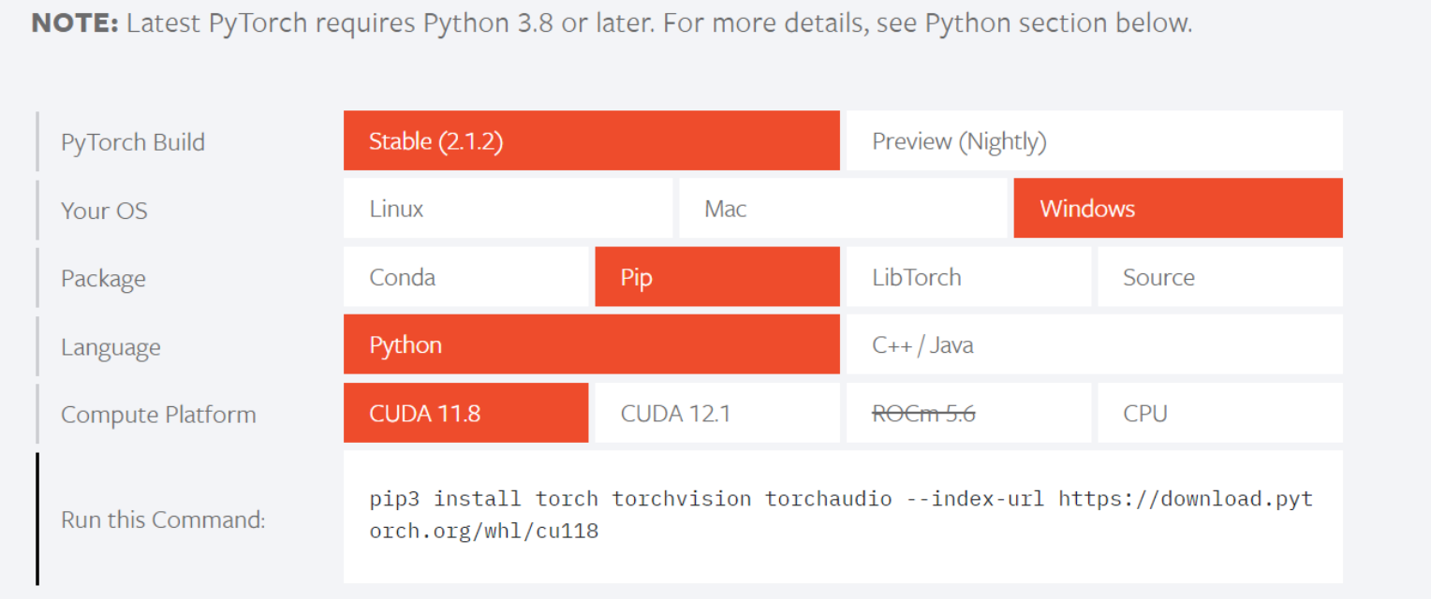

**图3.1.1pytorch官网**

**在终端执行命令**

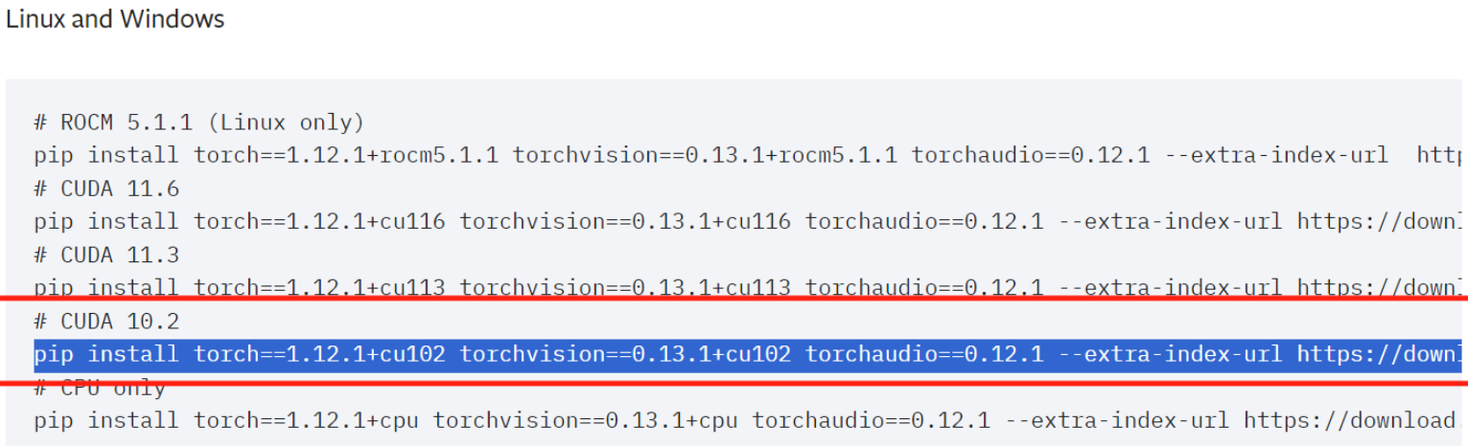

**图3.1.2 安装命令**

**yolov5环境**

进入<https://github.com/ultralytics/yolov5>，终端中执行，

git clonehttps://github.com/ultralytics/yolov5.git,或者Download ZIP下载代码

然后cd yolov5

pip install -r requirements.txt # install，配置所需环境

**标注工具（labeling）**

pip install labeling

python labelImg.py，可以打开图片文件夹开始数据标注工作

opencv > 4.6.0; openvino > 2024.3

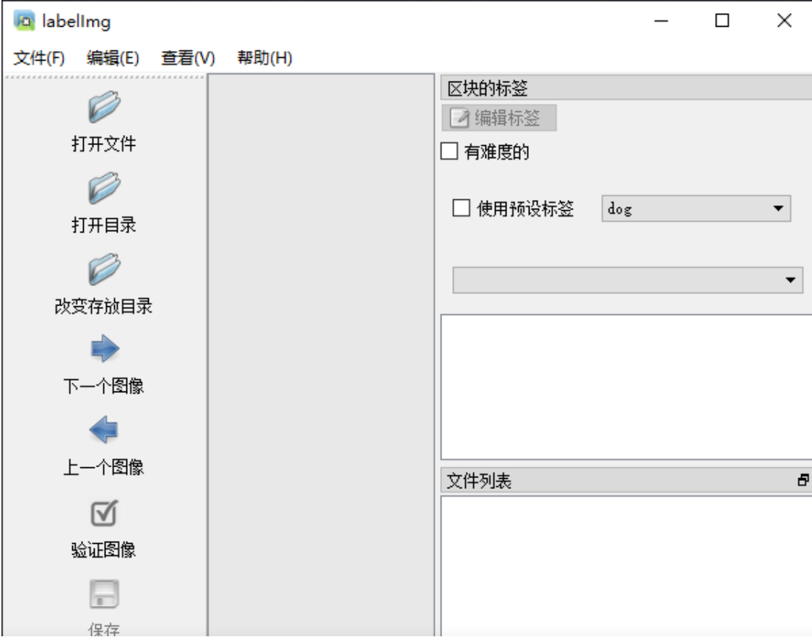

图3.1.3标注工具

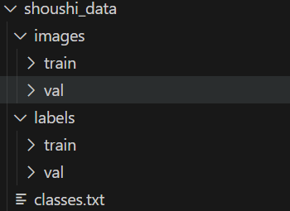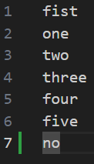

图3.1.3 数据集文件和类别

**3.3 设置训练参数**

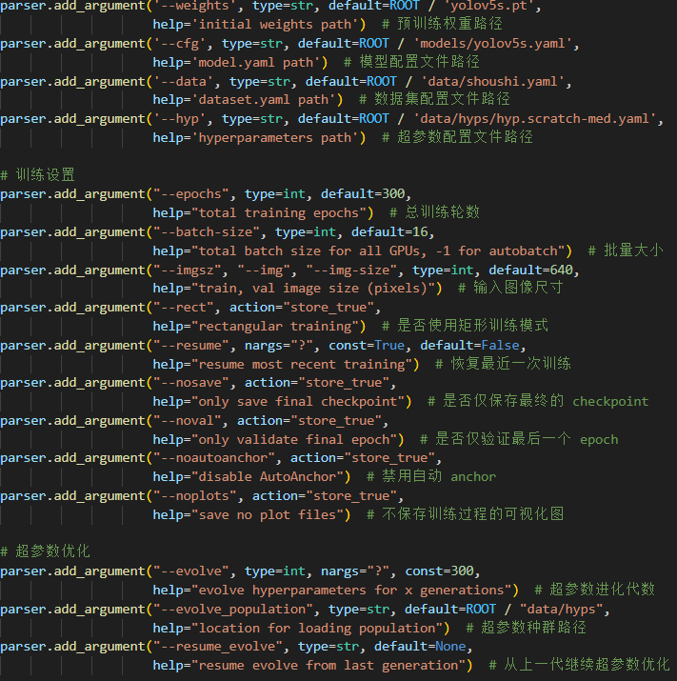

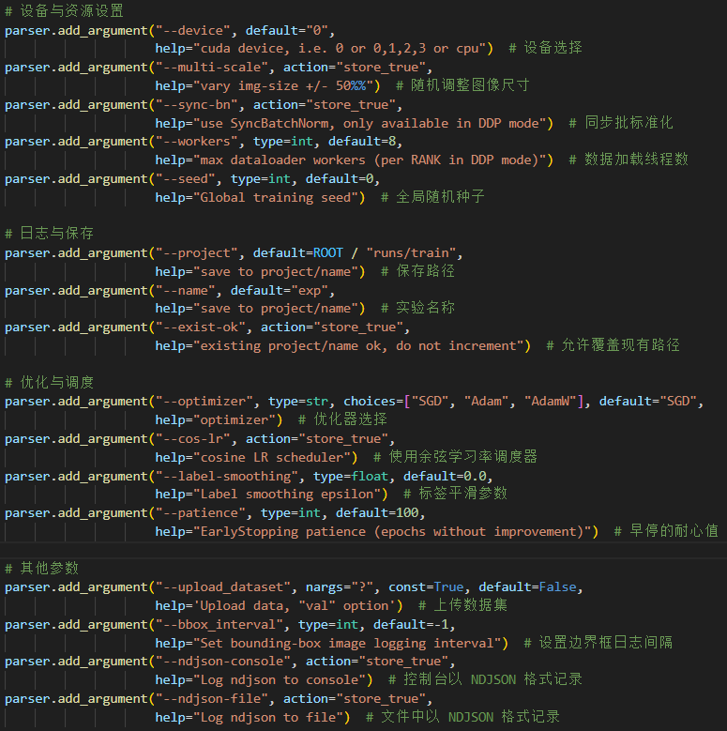

**3.4 训练与结果**

**架构：**可以在netron.app中可视化模型的架构

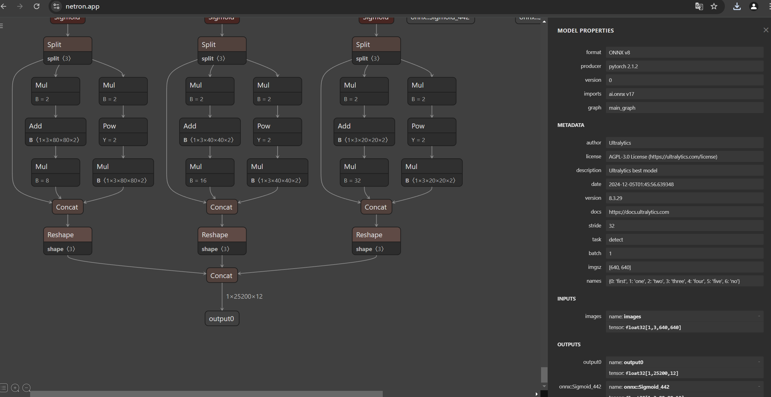

图3.4.1 模型架构

* 从图中可以看到，训练和验证的 box_loss 都随着 epoch 增加逐渐减小，并趋于稳定，说明模型在学习目标的边界框预测任务上表现良好。训练和验证的 obj_loss 明显下降并趋于稳定，说明模型逐渐适应了目标检测任务的置信度预测。损失持续下降并趋于稳定，说明模型在类别预测任务上逐渐提高了性能。mAP 快速上升并趋近于 1.0，说明模型在检测任务上表现优秀，且大部分目标能够被正确预测。
  + 最终稳定在 0.8 左右，略低于 mAP_0.5，表明模型在更严格的 IoU 阈值下表现仍然不错。

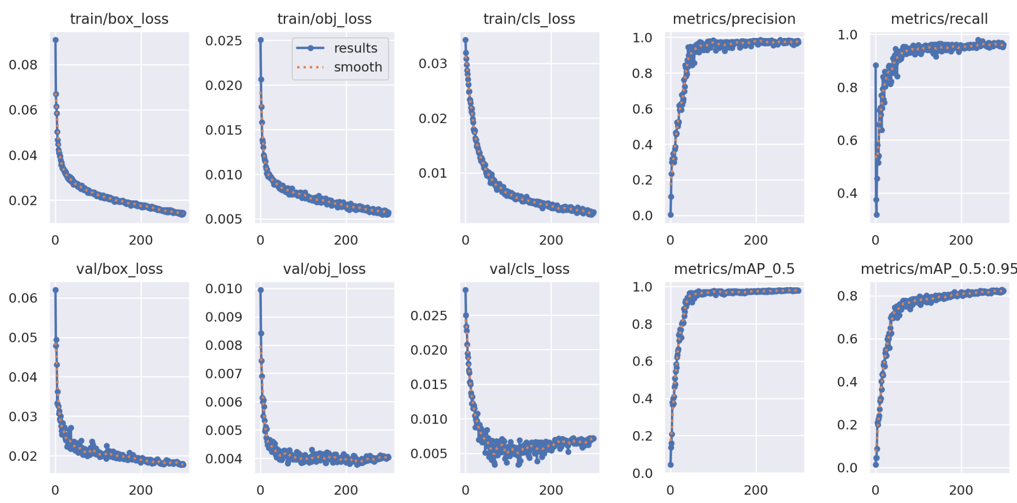

图3.4.2 result

模型的训练损失（如 box_loss, obj_loss, cls_loss）和验证损失均随迭代次数显著下降，且在训练后期趋于稳定，表明模型收敛良好。评估指标如精度 (Precision)、召回率 (Recall)、以及 mAP (mean Average Precision) 均达到了较高水平，显示模型对目标检测任务的适配性强。

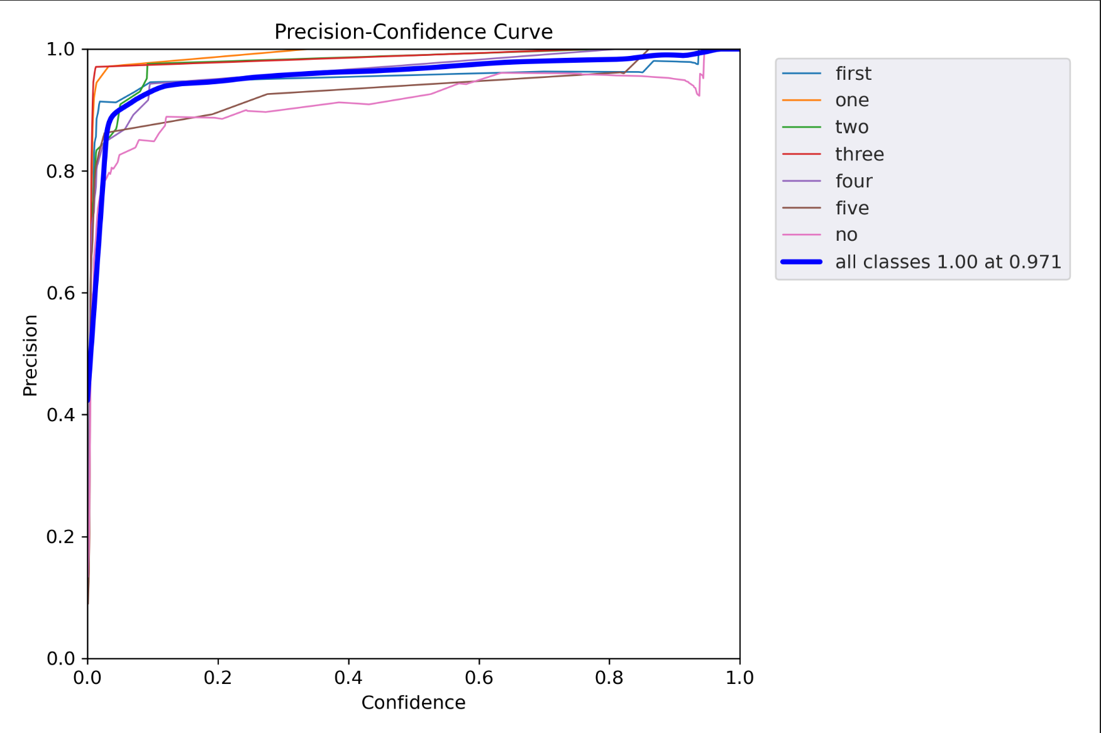

图3.4.3 Precision-Confidence

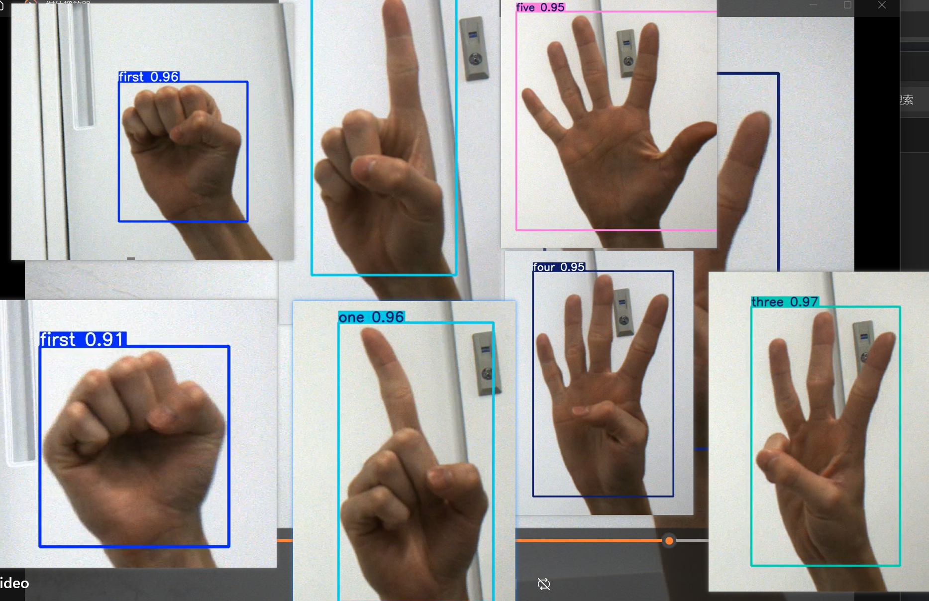

图3.4.4 结果

**四、模型部署**

**4.1 文件处理**

**PyTorch 模型转为 ONNX 格式**

加载已经训练好的模型（best.pt）,并将其切换到评估模式。根据模型的输入，构建一个模拟输入，通过pytorch的torch.onnx.export方法，将模型导出为ONNX格式的文件，由于onnx文件的跨框架兼容性：ONNX 支持主流的深度学习框架，如 PyTorch、TensorFlow、MXNet 等，模型可以在这些框架之间自由转换，避免了绑定某一框架的限制。

将ONNX模型转为OpenVINO格式

通过openvino（2024.3）版本的工具（ovc），将onnx模型转换成xml和bin文件。

• XML 文件：描述模型的结构。

• BIN 文件：包含模型的权重。

在转换的时候可以指定模型的输入形状、输出目录以及目标精度。

使用OpinVINO运行优化后的模型

使用 OpenVINO Runtime 加载生成的 XML 和 BIN 文件，根据需求可以悬着运行设备，例如CPU、GPU。然后就可以进行部署了

4.2 代码部署

1. 模型加载与预处理  
使用OpenVINO的Core接口加载XML和BIN格式的模型文件，初始化模型预处理器PrePostProcessor，并设置输入和输出的张量属性。

* 输入张量采用NHWC布局，颜色格式为BGR，随后转换为NCHW布局，并归一化至[0,1]范围。
* 输出张量数据类型为f32。

2. 图像预处理  
为保证输入图像与模型输入尺寸匹配，采用letterBox方法对图像进行缩放，同时保持纵横比。多余区域填充灰色，记录缩放比例与填充偏移用于后处理。

3. 推理执行

* 构造输入张量，将预处理后的图像加载到模型推理引擎中。
* 通过推理引擎执行前向传播，并提取推理结果。

4. 后处理与结果解析

* 将模型输出解析为二维张量，提取目标检测框及类别置信度，筛选满足置信度阈值的目标。
* 使用非极大值抑制（NMS）过滤重叠检测框，保留最佳候选。
* 对检测结果还原至原图比例，记录目标的边界框、类别、置信度及关键点信息。

5. 关键功能设计

* Letterbox缩放：在保持图像比例的同时调整尺寸，填充多余部分以适配模型输入。
* 非极大值抑制：通过置信度和NMS阈值过滤冗余框，提高检测结果的准确性。

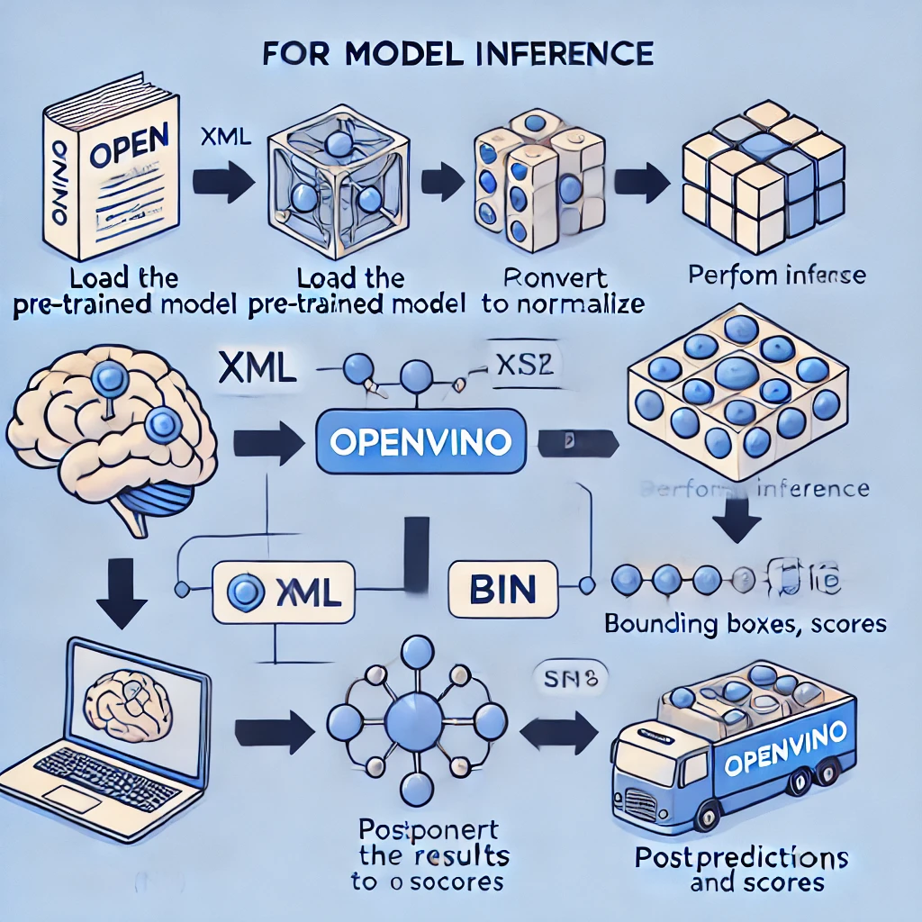

图4.2.1 流程图

**提出推理请求**

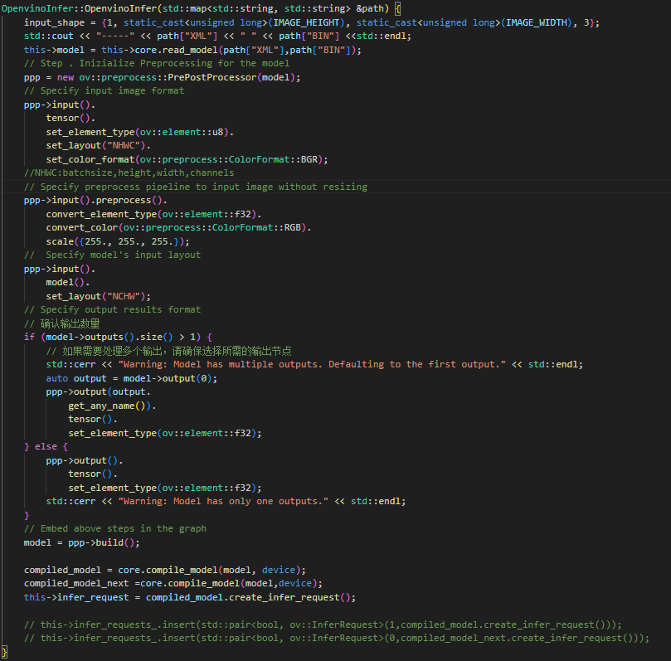

图4.2.2 推理请求

为了避免图像在resize过程中，由于图像像素比例不等，我采用letterbox方法来修改图像大小

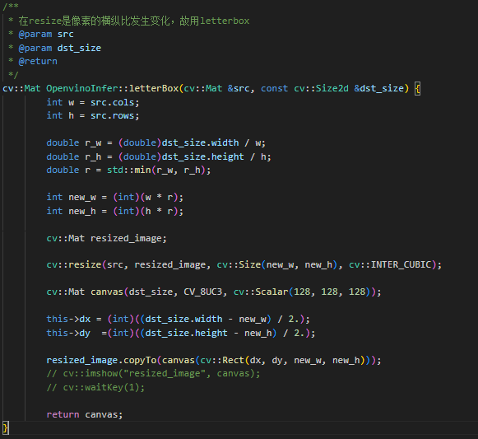

图4.2.3 letterbox修正图像

然后将图像降序成一个tensor输入，得到输出，通过设置置信度对softmax过的confidence经行筛选，通过判断概率决定类别，最后进过极大值抑制（NMS）得到最后的结果

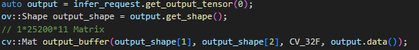

**五、目标跟随**

受限于传感器选择了单目相机，且识别的物体没有固定大小，无法通过PNP（Perspective-n-Point）求解物体的位姿，.



所以笔者才用了最简单的控制方法来控制目标的跟随，那就是pid



只需让物体尽量处于图像的正中间遍可以有一个很好的效果

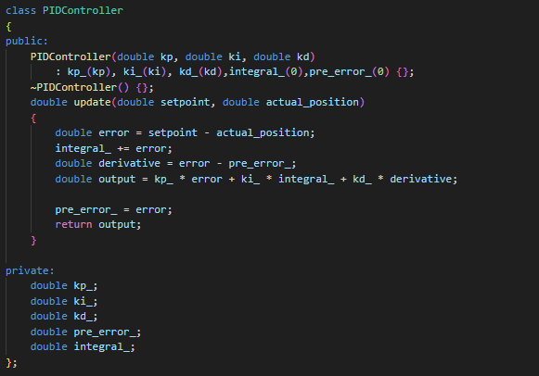

图5.1 pid代码实现

为了方便调参，写了一个工具filetoolkit实时读取参数文件，便可以做到实时调参的效果。

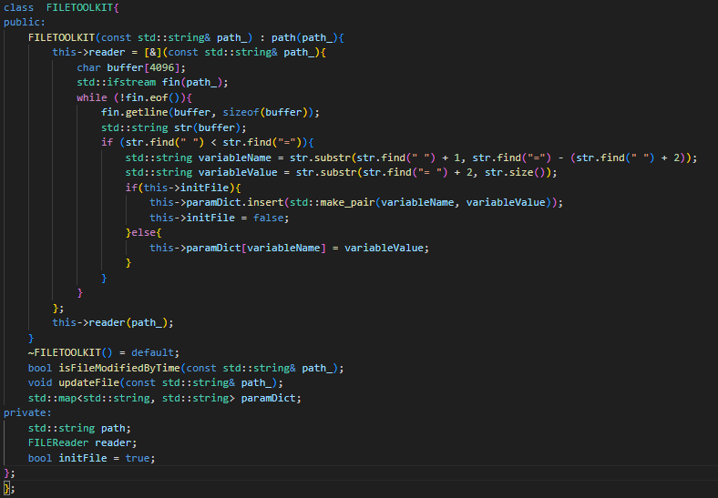

图5.2 实时调参代码实现

六、代码架构

